Lesy v ČR

Videa:
- https://edu.ceskatelevize.cz/video/7196-mapa-puvodnich-lesu-evropa-a-cr (2 min)
- https://edu.ceskatelevize.cz/video/2542-hospodarsky-versus-prirozeny-les (cca 1 min)

PŮVODNÍ LESY V EVROPĚ A V ČR

- Ještě než si pustíte video, pokuste se doplnit chybějící informace do textu v rámečku.
Pak si přehrajte první video a zkontrolujte své odpovědi.

V České republice se pralesy vyskytují nejčastěji v nadmořské výšce od 400 do 800 metrů nad mořem.
Narazíte v nich hlavně na stromy jako buky, jedle nebo smrky. Asi nejznámějším a zároveň jedním z nejstarších pralesů ve střední Evropě je Boubínský prales na Šumavě.

- Původní lesy na našem území
Kde se nachází tyto lesy? Doplňte do tabulky:

Šumava | Boubín, Stožec, Trojmezná hora (a, f, g)
Novohradské hory | Žofínský prales (i)
Železné hory | Polom (d)
Žďárské vrchy | Žákova hora (h)
Orlické hory | Bukačka (b)
Moravskoslezské Beskydy | Mionší, Razula (c, e)
- Boubín
- Bukačka
- Mionší
- Polom
- Razula
- Stožec
- Trojmezná hora
- Žákova hora
- Žofínský prales

Pozor, ne všechny lesy, které se ve videu na mapě původních lesů objevují, jsou lesy původní (pralesy v tom pravém slova smyslu). V některých případech se jedná „pouze“ o lesy přírodní nebo lesy přírodě blízké.

HOSPODÁŘSKÝ VERSUS PŘIROZENÝ LES

- Napište, jaké jsou rozdíly mezi přirozeným a hospodářským lesem.
Hospodářský les:
- má pravidelně vysázené stromy, které jsou později vytěženy
- popadané stromy jsou také vytěženy
- hlavní funkcí je produkce dřeva
- další funkce lesa (půdoochranná, vodoochranná, klimatická, krajinotvorná, rekreační…)
Přirozený les:
- „hospodaří příroda“
- přirozeně a relativně nerušeně rostoucí les
- druhová skladba a prostorová struktura odpovídají poměrům stanoviště
- uspořádán v krajině zonálně

Přirozený les zahrnuje i pralesy (původní lesy) – člověkem neovlivněné lesy.

- Zonální uspořádání přirozeného lesa
Do tabulky doplňte stromy, které v jednotlivých patrech krajiny převládají.

do 400 m | dub
do 400 m, u řeky | lužní les
400–800 m | buk, smíšené bučiny
nad 800 m | smrk

- Vysvětlete, proč byly v minulosti původní lesy nahrazovány jehličnatými monokulturami.

Např.:
Jehličnaté stromy je ekonomicky výhodnější pěstovat.
Jejich dřevo se získává rychleji a poptávka po něm je stálá.

- Vysvětlete, co je to monokultura, a uveďte, jaké jsou její nevýhody.

Monokultura = porost tvořený jedním druhem dřeviny.
- snížená biodiverzita
- náchylnější k erozi
- snadněji podléhají chorobám a škůdcům

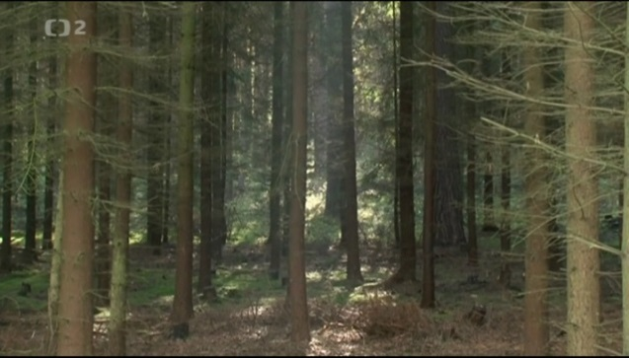
.

Autor: Veronika Kopřivová

